**PROJETO DE LEI Nº: /2022**

**AUTORIA: Waldemar Carolino de Abreu Neto.**

**Dispõe sobre o tombamento ao Patrimônio arquitetônico, histórico e cultural do Município de Cajazeiras, as Pontes do Riacho Fundo e do Riacho dos Cochos, localizadas na PB 394, Distrito de Riacho Fundo e na Comunidade dos Cochos, respectivamente, Município de Cajazeiras(PB) e dá outras providências.**

**A Câmara Municipal de Cajazeiras, Estado da Paraíba.**

**Resolve:**

**Art. 1°** -Fica tombado ao Património arquitetônico, histórico e cultural do Município de Cajazeiras, as Pontes do Riacho Fundo e do Riacho dos Cochos, localizadas na PB 394, Distrito de Riacho Fundo e na comunidade dos Cochos, respectivamente, Município de Cajazeiras(PB), as Pontes referidas foram construídas pelos Americanos, mediante a Construtora Dwight P. Robinson & Co, com a supervisão/ coordenação técnica do IFOCS/ DNOCS e tendo como responsável técnico, o Eng. Civil Moacir Monteiro Ávidos, todavia, concluídas em 1922; que por certo promoverão o intercâmbio cultural, histórico, arquitetônico e econômico; fomentarão a florescente indústria do turismo e promoverão o desenvolvimento socioeconômico de toda região sul do alto Piranhas e ribeirinha, cortada pela PB 394 no Município de Cajazeiras(PB).

**Art. 2.°** A gestão das Pontes a serem tombadas será feita com o apoio das Legislações Federal, Estadual e Municipal, que regem ou venham a reger a matéria.

**Parágrafo único.** O tombamento das referidas Pontes, tem por objetivo a valorização do seu Patrimônio e a sua integridade, observado:

**I** - As Pontes tombadas ficarão sob a proteção do Poder Público Municipal;

**II** - As Pontes tombadas na esfera Municipal devem recair, de ofício, sobre os bens tombados na esfera Federal e Estadual.

**Art. 3°** As Pontes tombadas não poderão ser destruídas, demolidas, mutiladas, desmontadas, abandonadas ou deixar ruir.

**Parágrafo único.** Caberá a Secretaria Municipal de Cultura em conjunto com a Secretaria Municipal de Planejamento, analisar e aprovar projetos e serviços de reparos, pinturas, restauros ou qualquer obra ou intervenção sobre as Pontes tombadas e a sua área de entorno.

**Art. 4.°** - Os proprietários ou responsáveis por bens tombados não poderão criar impedimentos a esta Lei, sob pena de infração sujeitas a multas previstas, que serão regulamentadas por Decreto específico.

**Art.5.°** - Esta Lei entrará em vigor na data de sua publicação.

**Art. 6.°** - Ficam revogadas as disposições em contrário.

**GABINETE DO VEREADOR WALDEMAR CAROLINO DE ABREU NETO , CÂMARA DE VEREADORES DE CAJAZEIRAS AOS 29 DE AGOSTO DE 2022.**

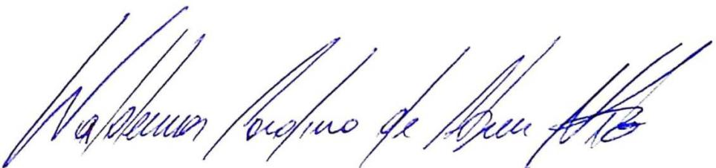

**Waldemar Carolino de Abreu Neto**

**Vereador – PSDB**

**Justificativa**

O presente Projeto é justificável mediante a preocupação para com o patrimônio histórico da cidade, afinal, as Pontes do Riacho Fundo e do Riacho dos Cochos, localizadas na PB 394, Distrito de Riacho Fundo e na comunidade dos Cochos, respectivamente, Município de Cajazeiras(PB) em questão representa parte do acervo cultural do município de Cajazeiras. Há de se averbar que com a proposta em questão há evidente demonstração pela sociedade com um todo de interesse pela evolução da nossa arquitetura, cultura e patrimônio local, acrescenta-se a possibilidade de observar a relação entre a concepção da educação pública nos diferentes governos e a sua influência na definição dos espaços destinados às realizações das práticas pedagógicas e de sociabilidade escolar, contribuindo com a dinamica da história local.

**GABINETE DO VEREADOR WALDEMAR CAROLINO DE ABREU NETO , CÂMARA DE VEREADORES DE CAJAZEIRAS AOS 29 DE AGOSTO DE 2022.**



**Waldemar Carolino de Abreu Neto**

**Vereador – PSDB**